Alumno: Juan de Dios Delgado, Hellen Grace
Proyecto: IAjedrez
Curso: Interacción Humano-Computador

Título: PromptChainer: Chaining Large Language Model Prompts through Visual Programming
Autores: Tongshuang Wu, Ellen Jiang, Aaron Donsbach, Jeff Gray, Alejandra Molina, Michael Terry y Carrie J. Cai.
Año de publicación: 2022.
Conferencia: CHI Conference on Human Factors in Computing Systems Extended Abstracts (CHI '22 Extended Abstracts).
Editorial: Association for Computing Machinery (ACM).
DOI: https://doi.org/10.1145/3491101.3519729

1. Descripción del artículo
El artículo presenta PromptChainer, una herramienta que permite construir cadenas de instrucciones para modelos de lenguaje mediante programación visual.
Los autores explican que las tareas complejas no siempre pueden resolverse adecuadamente mediante una única consulta a un modelo de lenguaje. Por ello, proponen dividirlas en subtareas conectadas, donde la salida de una etapa puede utilizarse como entrada de la siguiente.
PromptChainer proporciona una representación visual de estas etapas, permitiendo inspeccionarlas, modificarlas y comprobar sus resultados de manera individual.
El objetivo principal es facilitar la construcción de aplicaciones basadas en inteligencia artificial mediante procesos más transparentes y controlables.

2. Elementos del artículo que inspiraron el diseño
2.1. Visualización de procesos mediante nodos
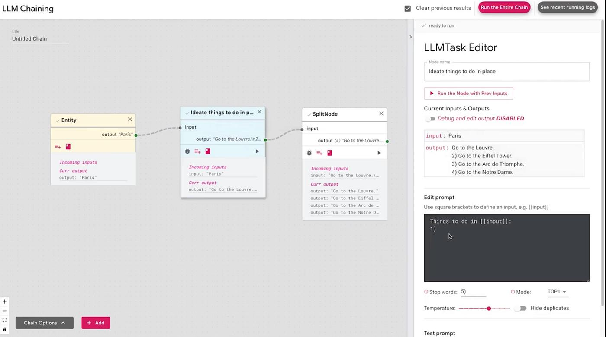
La interfaz PromptChainer presenta dos componentes principales:
- Chain View: permite visualizar la estructura general de una cadena mediante nodos conectados.
- Node View: permite examinar, modificar y probar cada etapa individualmente.
Esta representación permite comprender cómo se relacionan las diferentes operaciones y cómo la información pasa de una etapa a otra.
Aplicación en IAjedrez:
Se propone adaptar este principio para representar las consultas de un jugador como una secuencia de etapas relacionadas.
Por ejemplo, el usuario podría comenzar preguntando dónde cometió un error, continuar consultando por qué ocurrió y posteriormente explorar una jugada alternativa.
La interfaz permitiría visualizar estas relaciones sin depender exclusivamente de una conversación lineal.

2.2. Exploración de etapas y conservación del contexto
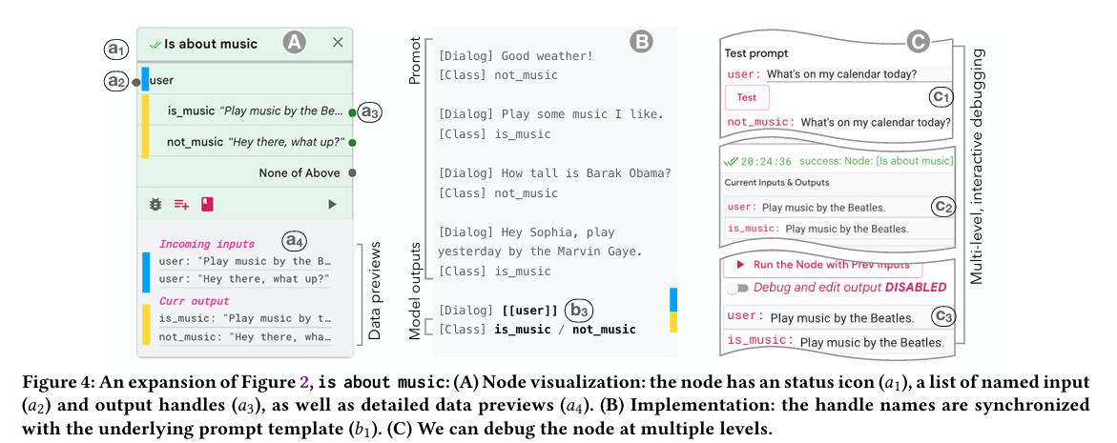
PromptChainer permite inspeccionar y probar etapas individuales de una cadena. Además, incorpora mecanismos de depuración que permiten examinar resultados intermedios sin necesidad de reconstruir todo el proceso.
Esta característica resulta especialmente relevante para el proyecto IAjedrez, debido a una dificultad identificada durante la entrevista de José.
El participante manifestó interés en realizar preguntas temporales y posteriormente regresar al análisis original, evitando perder el contexto de su conversación.
A partir de esta observación, se propone una estructura de consultas ramificadas, donde el usuario pueda explorar dudas secundarias y regresar al punto anterior.
Esta funcionalidad constituye una adaptación conceptual de los mecanismos de control de PromptChainer, no una reproducción directa de su sistema de depuración.

3. Análisis de las necesidades identificadas
Durante las entrevistas realizadas a José y Liz se identificaron dificultades relacionadas con la comprensión de conceptos, la interpretación de movimientos y la interacción con una inteligencia artificial conversacional.
3.1. Comprensión de explicaciones técnicas
José manifestó dificultades para interpretar la notación algebraica utilizada en las explicaciones de ajedrez.
Aunque comprendía algunas ideas generales, no lograba identificar exactamente los movimientos a los que hacía referencia la IA.
Esto evidencia la necesidad de proporcionar explicaciones comprensibles según el nivel de conocimiento del usuario.
3.2. Relación entre teoría y práctica
José logró comprender mejor los componentes de la notación después de recibir una explicación, pero continuó teniendo dificultades para visualizar los movimientos.
Por otro lado, Liz indicó que le resultaría difícil reproducir determinados movimientos en un tablero únicamente a partir de las instrucciones recibidas.
Estas observaciones sugieren que las explicaciones textuales deben complementarse con mecanismos que permitan relacionar los conceptos con situaciones concretas.
3.3. Identificación de errores
José manifestó interés en conocer qué aspectos debía mejorar después de analizar su partida.
Sin embargo, las explicaciones recibidas no le permitieron identificar con precisión dónde había cometido sus errores.
Por ello, se identificó la necesidad de relacionar cada explicación con los movimientos específicos de la partida.
3.4. Continuidad de la conversación
José propuso incorporar mecanismos para marcar consultas anteriores y realizar preguntas temporales sin modificar el contexto original.
Esta observación revela la necesidad de explorar información adicional y recuperar explicaciones anteriores sin perder el hilo del aprendizaje.

4. Propuesta de diseño de la interfaz
4.1. Descripción general
Se propone diseñar una interfaz conversacional de aprendizaje de ajedrez que combine las explicaciones generadas por inteligencia artificial con la visualización de movimientos y la organización de consultas relacionadas.
La propuesta busca conservar la facilidad de interacción de un asistente conversacional, incorporando herramientas que permitan comprender y explorar las respuestas.
4.2. Componentes principales
A. Interfaz conversacional
El usuario podrá formular preguntas en lenguaje natural, recibir explicaciones y solicitar aclaraciones sobre conceptos o movimientos.
Las respuestas deberán considerar el nivel de conocimiento del jugador para evitar explicaciones innecesariamente complejas.
B. Tablero interactivo
Se incorporará un tablero que permita visualizar los movimientos mencionados por la IA.
Este componente busca relacionar las explicaciones escritas con la posición real de las piezas, facilitando la comprensión de errores y recomendaciones.
C. Consultas ramificadas
Inspirándose en la representación de procesos conectados de PromptChainer, se propone organizar las preguntas secundarias como ramificaciones de una consulta principal.
Por ejemplo:
- Consulta principal: ¿Dónde cometí un error?
  - Pregunta secundaria: ¿Por qué fue un error?
  - Pregunta secundaria: ¿Qué otra jugada podía realizar?
  - Pregunta secundaria: ¿Qué significa la notación utilizada?
El usuario podrá explorar cualquiera de estas preguntas y regresar posteriormente a la consulta original.
D. Aprendizaje progresivo
La interfaz permitirá organizar el aprendizaje en tres actividades relacionadas:
- Analizar una situación o partida.
- Comprender las explicaciones y los errores.
- Practicar los movimientos o conceptos aprendidos.
Esta organización busca facilitar el paso de la comprensión teórica a la aplicación práctica.

4.3. Bosquejo de la interfaz
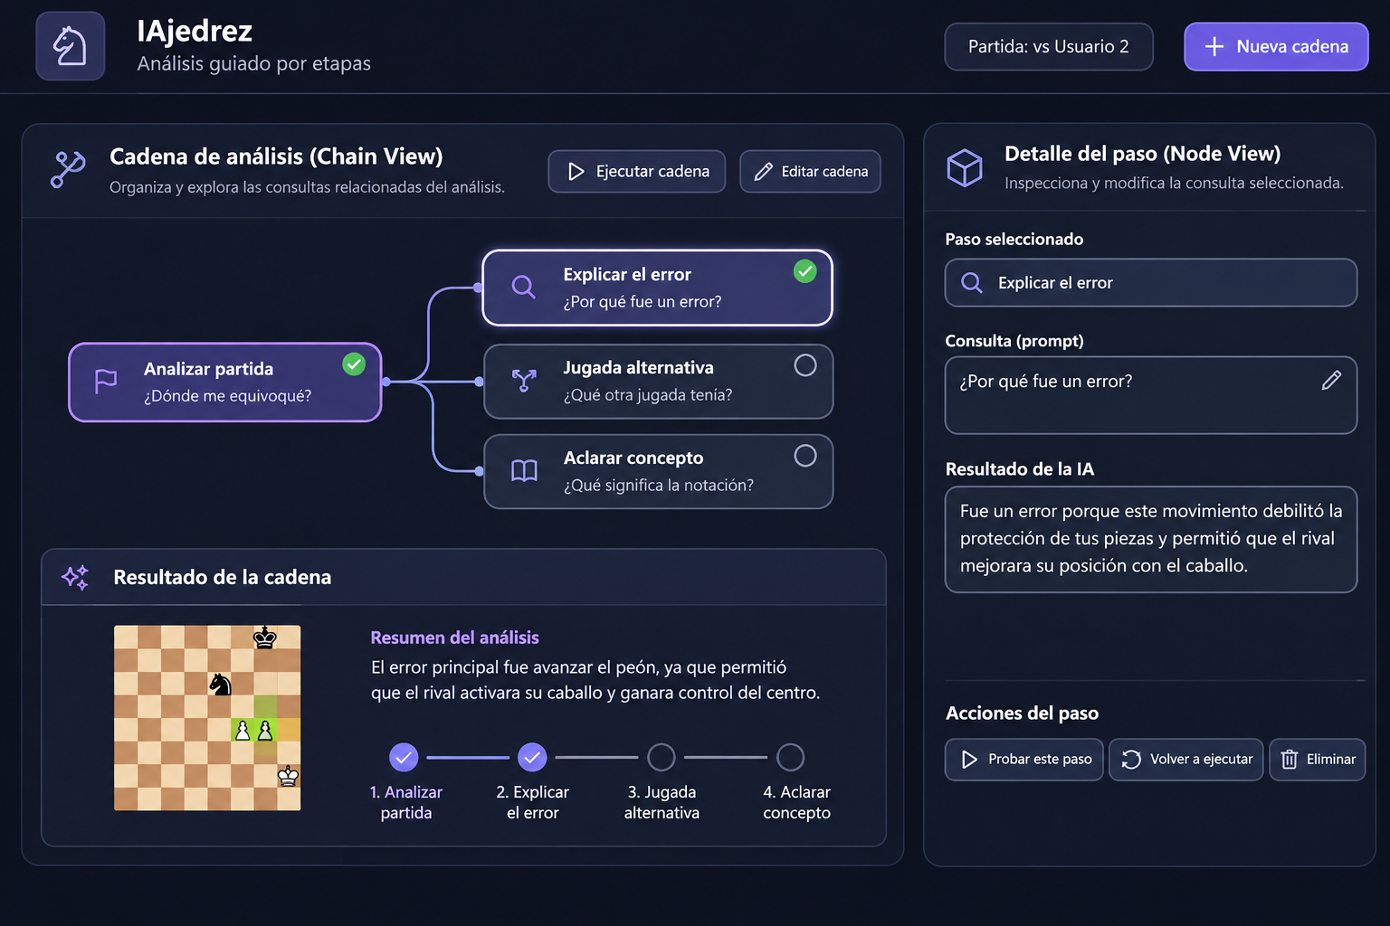
La propuesta presenta una interfaz de análisis de ajedrez organizada en etapas conectadas, inspirada en los componentes Chain View y Node View del artículo PromptChainer.
El diseño incorpora dos secciones principales:
- Cadena de análisis (Chain View): permite visualizar las consultas relacionadas mediante nodos conectados, como identificar un error, comprender su causa, explorar jugadas alternativas y aclarar conceptos. Cada nodo representa una etapa del análisis y permite reconocer las relaciones entre las consultas.
- Detalle del paso (Node View): permite seleccionar una etapa para examinar la consulta realizada, revisar la respuesta generada por la IA y realizar acciones como probar, modificar o volver a ejecutar el paso.
Adicionalmente, se propone mostrar los resultados intermedios del análisis y su relación con los movimientos del tablero. Esto permite que el usuario examine una explicación antes de continuar con otras consultas.
A diferencia de PromptChainer, donde los usuarios construyen cadenas de prompts para desarrollar aplicaciones, en IAjedrez se propone que la IA organice automáticamente las etapas a partir de la conversación. De esta manera, el jugador puede explorar y controlar su aprendizaje sin necesidad de conocer programación ni técnicas de ingeniería de prompts.
5. ¿Qué aprendí del análisis de necesidades y del artículo?
El análisis de las entrevistas permitió comprender que las dificultades de los usuarios no se limitan a obtener información sobre ajedrez, sino también a interpretar las explicaciones y aplicarlas en situaciones concretas.
José presentó dificultades para comprender la notación algebraica e identificar sus errores a partir de las respuestas de la IA. Además, manifestó interés en explorar preguntas secundarias sin perder el contexto de su conversación original. Por otro lado, Liz evidenció dificultades para trasladar las explicaciones recibidas a movimientos concretos sobre el tablero.
El artículo PromptChainer permitió comprender que dividir procesos complejos en etapas conectadas facilita su organización e inspección. Sus componentes Chain View y Node View muestran cómo una representación visual puede ayudar a comprender las relaciones entre diferentes pasos y examinar sus resultados individualmente.
A partir de ambos análisis, aprendí que una interfaz de IA no debería limitarse a presentar respuestas, sino también permitir que el usuario comprenda cómo se relacionan las explicaciones, explore alternativas y mantenga el control de su interacción.
Asimismo, comprendí que los principios de diseño de una herramienta pueden adaptarse a otros contextos, siempre que se consideren las características y necesidades de sus usuarios.
6. Integración del análisis de necesidades y el artículo
La propuesta de IAjedrez surge de combinar las necesidades identificadas durante las entrevistas con los principios de organización visual, descomposición de tareas e inspección individual presentados en PromptChainer.
Las entrevistas permitieron identificar los problemas que experimentan los usuarios al aprender ajedrez mediante IA, mientras que el artículo proporcionó fundamentos para diseñar una interacción más estructurada, comprensible y controlable.
Necesidad identificada | Principio tomado del artículo | Propuesta de diseño
Comprender explicaciones complejas. | Descomposición de tareas en etapas conectadas. | Cadena de análisis con pasos como identificar, explicar y explorar alternativas.
Relacionar explicaciones con movimientos. | Inspección de resultados individuales mediante Node View. | Visualización del resultado de cada consulta junto con el movimiento correspondiente en el tablero.
Identificar errores específicos. | Inspección y comprobación de resultados intermedios. | Selección de una etapa para examinar el error, su explicación y las posibles alternativas.
Explorar dudas sin perder el contexto. | Visualización de conexiones y control de etapas mediante Chain View. | Consultas ramificadas que permiten explorar preguntas secundarias y regresar al análisis principal.
6.1. Aplicación de los principios de PromptChainer
Chain View – Organización de consultas
Se adapta la representación de etapas conectadas para mostrar cómo se relacionan las preguntas realizadas durante el análisis de una partida. Esto responde principalmente a la necesidad de José de explorar dudas sin perder el contexto original.
Node View – Inspección individual
Se propone que el usuario pueda seleccionar una consulta para revisar su contenido, comprender la respuesta de la IA y explorar el movimiento asociado. Esta característica busca facilitar la identificación de errores y la comprensión de explicaciones.
Inspección de resultados intermedios
Se incorpora la posibilidad de revisar los resultados de cada etapa antes de continuar con el análisis. De esta manera, el usuario puede detectar dudas, solicitar aclaraciones o explorar alternativas sin reiniciar todo el proceso.
Es importante señalar que el tablero interactivo y la adaptación de explicaciones al nivel del jugador surgen principalmente de las necesidades identificadas en las entrevistas. Por su parte, PromptChainer fundamenta la organización de consultas conectadas, la inspección de etapas y el control del proceso.
Así, el diseño no reproduce directamente la herramienta estudiada, sino que adapta sus principios al aprendizaje de ajedrez mediante una interfaz conversacional.
7. Conclusión
El análisis de las entrevistas de José y Liz permitió identificar dificultades para comprender explicaciones técnicas, interpretar movimientos y mantener el contexto de las consultas.
A partir de los principios de PromptChainer, se propuso una interfaz con etapas conectadas, inspección de resultados y consultas ramificadas.
De esta manera, IAjedrez busca facilitar un aprendizaje más comprensible, organizado e interactivo, permitiendo al usuario explorar las respuestas de la IA sin perder el control de su proceso de aprendizaje.

Referencia bibliográfica
Wu, T., Jiang, E., Donsbach, A., Gray, J., Molina, A., Terry, M., & Cai, C. J. (2022). PromptChainer: Chaining large language model prompts through visual programming. En CHI Conference on Human Factors in Computing Systems Extended Abstracts (CHI '22 Extended Abstracts). Association for Computing Machinery. https://doi.org/10.1145/3491101.3519729

